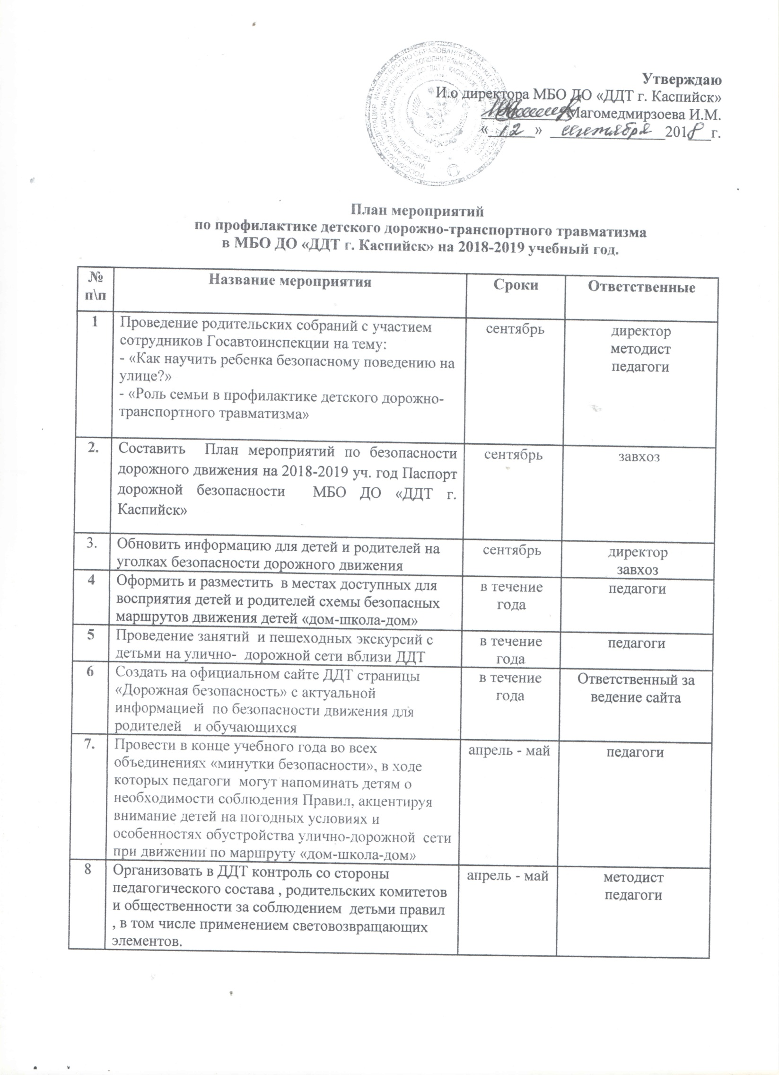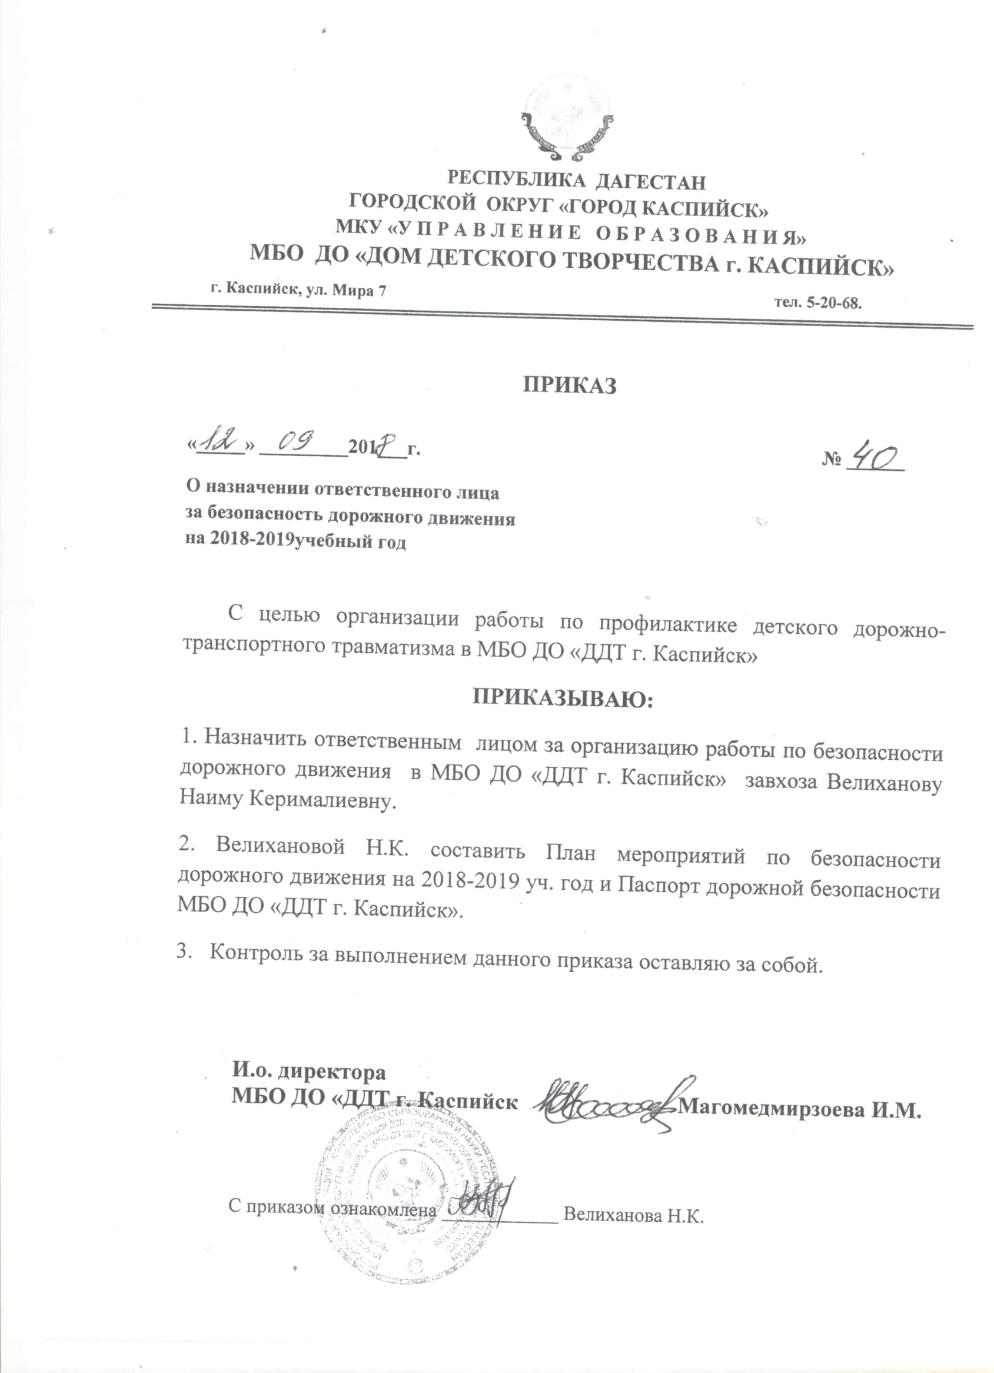

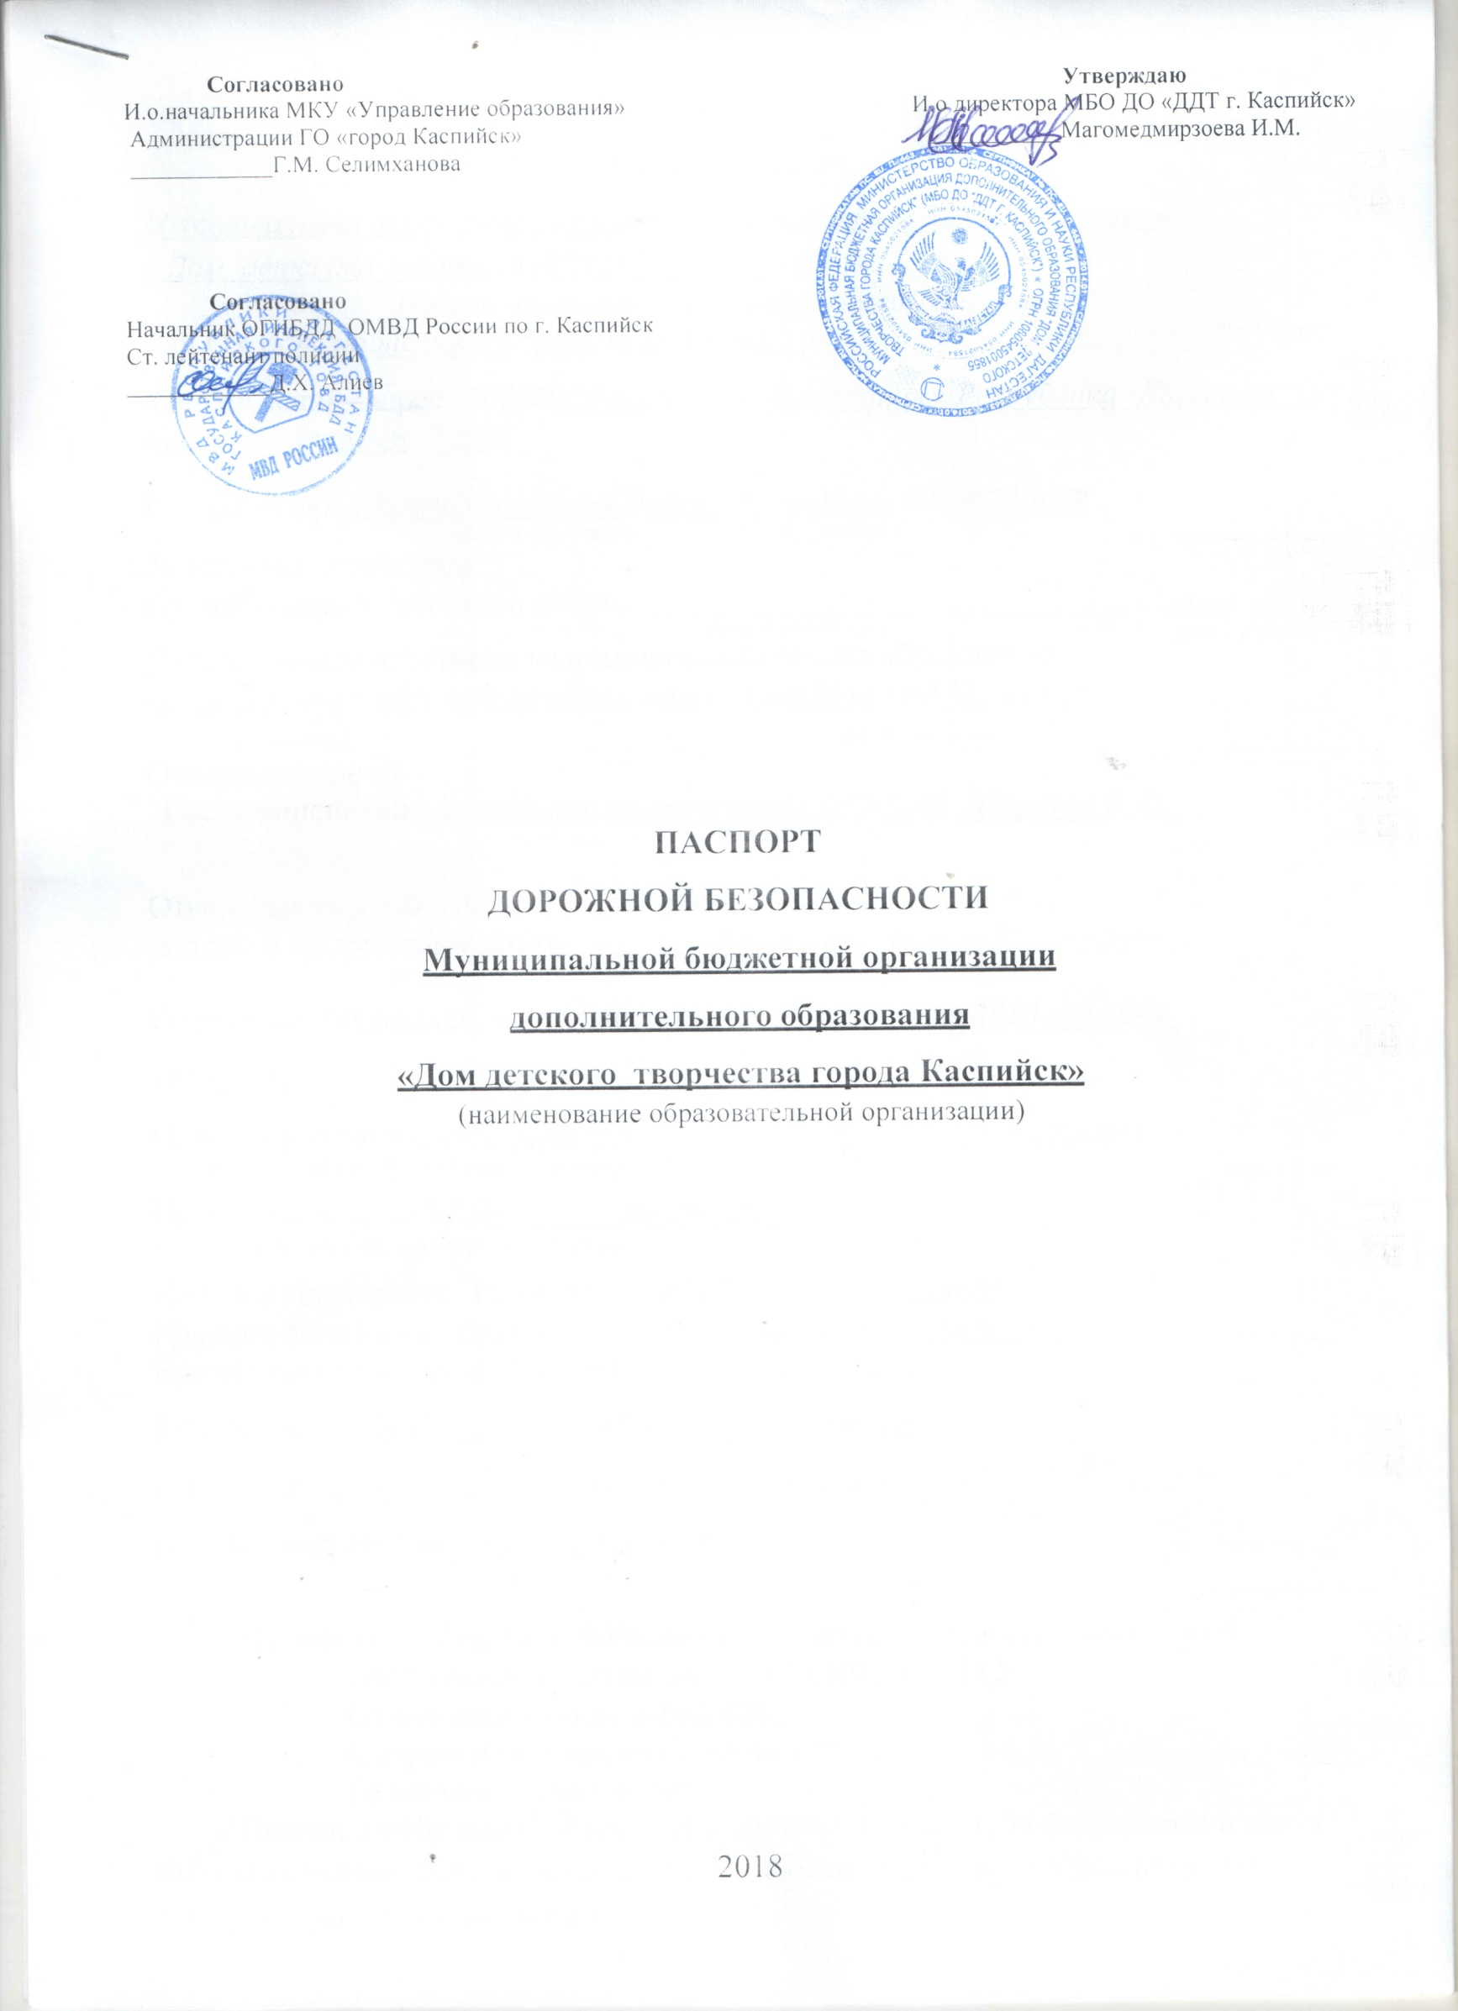
Согласовано Утверждаю
И.о.начальника МКУ «Управление образования» И.о директора МБО ДО «ДДТ г. Каспийск»
Администрации ГО «город Каспийск» ___________Магомедмирзоева И.М.
____________Г.М. Селимханова

Согласовано
Начальник ОГИБДД ОМВД России по г. Каспийск
Ст. лейтенант полиции
____________А.Х. Алиев

ПАСПОРТ ДОРОЖНОЙ БЕЗОПАСНОСТИ
Муниципальной бюджетной организации дополнительного образования
«Дом детского творчества города Каспийск»
(наименование образовательной организации)

2018

Общие сведения
Муниципальная бюджетная организация дополнительного образования
« Дом детского творчества города Каспийск»_
(Полное наименование образовательного учреждения)
Тип ОУ дополнительное образование детей
Юридический адрес 368300 Российская Федерация, Республика Дагестан, г. Каспийск, ул. Мира 7 ДДТ,
И.о директора Магомедмирзоева Индира Мурадовна 89896726629
(фамилия, имя, отчество) (телефон)
Заместитель директора
по учебно-воспитательной работе ___________________________________
(фамилия, имя, отчество) (телефон)
Ответственные работники муниципального органа образования
ведущий специалист отдела образования Алиев Магомед Хузайпович
(должность) (фамилия, имя, отчество)
Ответственные от
Госавтоинспекции, инспектор по пропаганде ОГИБДД Ширавов В. С.
(должность) (фамилия, имя, отчество)

Ответственные работники ОУ за мероприятия по профилактике
детского травматизма завхоз Велиханова Наима Керималиевна
(должность) (фамилия, имя, отчество)
Количество (учащихся, воспитанников) по состоянию на 2018 год– 644 учащихся
Наличие уголка по БДД _имеется, в холле учреждения_(на 1 этаже)
(если имеется, указать место расположения)
Наличие класса по БДД не имеется
(если имеется, указать место расположения)
Наличие автогородка (площадки) по БДД не имеется
Наличие автобуса в образовательном учреждении нет
Время занятий в образовательном учреждении:
1-ая смена: 9.00 – 12.00 (период) 2-ая смена: 14.00 – 18.00 (период) внеклассные занятия: нет (период)

Телефоны (городские, мобильные) оперативных и экстренных служб:

Пожарно-спасательная служба 101, 010, 112
Отделение полиции 102, 020
Скорая медицинская помощь 03, 030
Газовая служба 04, 040
Звонки с мобильных телефонов в службы 01, 02, 03, 04 бесплатные и могут быть совершены, даже если номер заблокирован, отсутствует SIM-карта или имеется отрицательный баланс

Содержание
План-схема образовательного учреждения.
- Район расположения образовательного учреждения, пути движения транспортных средств и детей (учащихся, воспитанников).
- Схема организации дорожного движения в непосредственной близости от образовательного учреждения с размещением соответствующих технических средств организации дорожного движения, маршрутов движения детей (учащихся, воспитанников) и расположения парковочных мест.
- Маршруты движения организованных групп детей (учащихся, воспитанников) от здания к зданию образовательного учреждения.
Информация об обеспечении безопасности перевозок детей (учащихся, воспитанников) специальным транспортным средством (автобусом).
  - Общие сведения.
  - Маршрут движения общественного транспорта до образовательного учреждения.
  - Безопасное расположение остановки автобуса у образовательного учреждения.
Приложения:
- План-схема пути движения общественного транспорта
- План-схема пути движения обучающихся
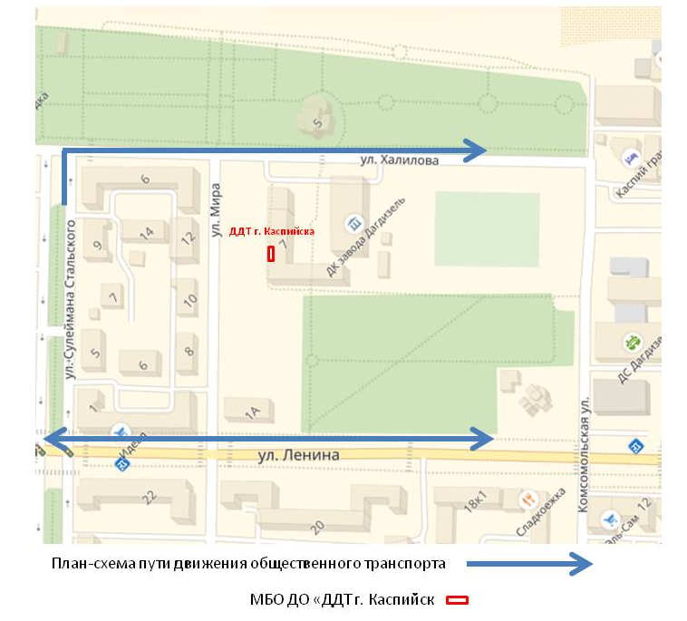

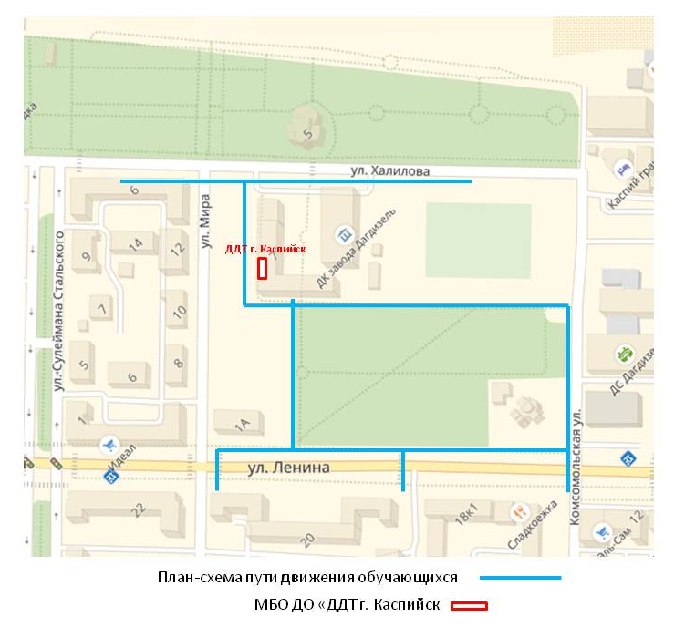

Пояснения к плану-схеме района расположения образовательного учреждения
  - Образовательная организация расположена в приспособленном, частично двухэтажном здании. Район расположения образовательного учреждения определяется группой жилых домов, зданий, парковой зоной и улично-дорожной сетью с учетом остановок общественного транспорта, центром которого является образовательное учреждение;
  - Территория, указанная на схеме, включает: образовательная организация;
жилые дома, в которых проживает часть детей (обучающихся, воспитанников) образовательной организации;
автомобильные дороги и тротуары.
  - На схеме обозначено:
расположение жилых домов, зданий и сооружений; сеть автомобильных дорог;
пути движения транспортных средств;
пути движения учащихся в/из образовательной организации;
уличные (наземные – регулируемые / нерегулируемые) и внеуличные пешеходные переходы;
названия улиц и нумерация домов.
Схема дает представления о районе расположения образовательной организации. Для изучения безопасности движения детей (обучающихся, воспитанников) на схеме обозначены наиболее частые пути движения детей (обучающихся, воспитанников) от дома (от отдаленных остановок маршрутных транспортных средств) к образовательной организации и обратно.
При исследовании маршрутов движения детей (учащихся, воспитанников) уделялось особое внимание опасным зонам, где дети (обучающиеся, воспитанники) пересекают проезжие части дорог не по пешеходному переходу.

План мероприятий по приведению существующей организации дорожного движения
Знание и соблюдение правил дорожного движения помогает снизить процент дорожно-транспортных происшествий. Формирование дисциплинированности, организованности учат еще с раннего детства, когда усвоенные правила становятся в дальнейшем нормой поведения, когда дети приходят обучаться в организацию дополнительного образования.
План реализуется по двум направлениям:
- совместная деятельность педагога организатора, преподавателей с учащимися, в соответствии с планом работы, проведение инструктажей по ТБ.
- взаимодействие с родителями (законными представителями). Совместная деятельность с детьми включает восемь блоков.
- Транспорт.
- Улица.
- Движение транспорта и пешеходов.
- Регулируемый пешеходный переход. Светофор.
- Нерегулируемый пешеходный переход. Дорожные знаки.
- Правила поведения в транспорте.
- Велосипед, самокат.
Теоретические знания подкрепляются продуктивной деятельностью (рисованием, аппликацией, фотографией), а затем реализуются в самостоятельной деятельности и повседневной жизни за пределами образовательного учреждения.
Важным в реализации плана является взаимодействие с родителями учеников.
Работа с родителями по формированию у детей навыков безопасного поведения на улицах и дорогах включает следующие мероприятия:
- заочные и очные консультации;
- обучающие семинары с участием инспектора ГИБДД;
- анкетирование.

